香港電台第四台「樂壇新秀2012」個人簡介

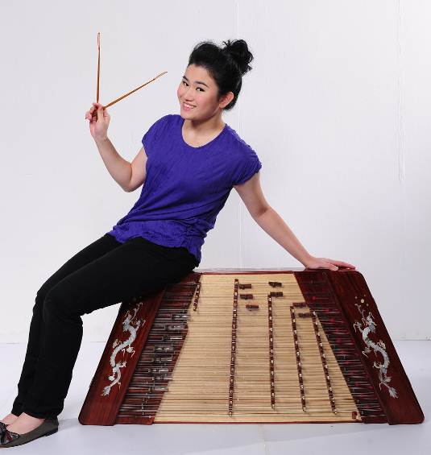  陳美恩 / 揚琴 | 陳美恩（Melody）七歲師承陳森林學習揚琴至今，2011年以優秀成績考獲中央音樂學院揚琴演奏文憑，並於同年加入音樂事務處香港青年中樂團，擔任揚琴聲部首席。她在歷屆校際音樂節取得揚琴高級組、深造組冠軍，2012年更於「中國樂器獨奏獎」組別勇奪冠軍，並獲挑選為香港代表，參與英國威爾斯靈閣嶺國際音樂節民族樂器獨奏組比賽。  除了學習中國樂器，陳美恩亦對中國文化有著濃厚興趣。她自幼學習書法，在多個比賽中脫穎而出、摘取桂冠。她亦熱衷於鋼琴演奏，不但在音樂節獲獎無數，更曾於「第71屆施坦威國際青少年鋼琴比賽」獲專業A組冠軍（港澳賽區）及季軍（中國賽區）。她現就讀聖保羅男女中學六年級。
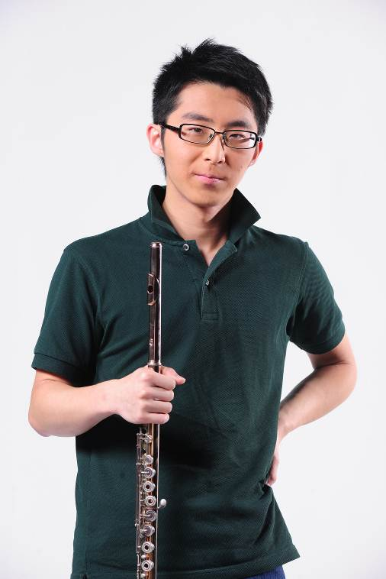  李一葦 / 長笛 | 李一葦（Angus）十歲始學習長笛，半年後獲香港演藝學院取錄為初級音樂生。此後，他便積極參與各類演出和比賽。2009年他獲得香港學校音樂及朗誦協會獎學金，前往英國威爾斯參加靈閣嶺國際音樂節，於樂器獨奏組（十六歲或以上）中獲得第一獎；亦於「第一屆日本香港國際音樂比賽長笛專業組」中獲得第二獎（首獎從缺），並獲邀赴日演出。  李一葦現為香港演藝學院音樂學士學位課程二年級生，師隨盧韋歐及衛庭新。他又參與巴活、亞圖及Michel Bellavance等的大師班和不同的音樂節以拓闊視野，並曾兩度參與亞洲青年管弦樂團。  除了長笛以外，李一葦同時學習作曲及指揮。他的作品分別曾於香港學校音樂節、派克峰青年作曲比賽及International Music Prize for Excellence in Composition等比賽中獲獎。今年，他為五件樂器所譜寫的作品《源‧動力》獲選為「音樂新一代2012」比賽的決賽入圍作品，並由作曲家盧厚敏博士帶領香港作曲家聯會驕陽雅樂成員作首演。
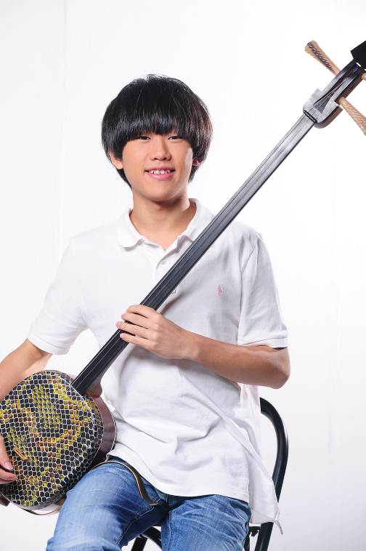  陳曉鋒 / 三弦 | 陳曉鋒於初中時期開始跟隨黃璿僑學習琵琶，後隨趙太生學習三弦。他在香港學校音樂節琵琶及三弦比賽中多次獲獎，亦於過往中央音樂學院樂器級試中多次獲得優秀成績。他現正就讀香港演藝學院音樂學士（榮譽）學位一年級。
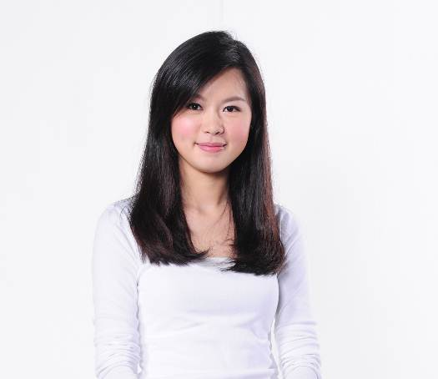  劉卓昕 / 聲樂 | 劉卓昕（Alison）生於香港，熱愛唱歌。自2010年師從江樺老師，獲益良多。曾演唱的歌劇角色有「仲夏夜之夢」的凱倫娜，「風流寡婦」的瓦倫切娜，「波佩阿的加冕」的愛神和「弄臣」的吉爾達（歌劇選段）。近期的演出包括在Singchronizer音樂會中擔任莫扎特的F大調小彌撒曲和巴伯奇可的「歡呼頌」等女高音獨唱，以及在香港演藝學院的歌劇選段音樂會中演唱「玫瑰騎士」的蘇菲和「波西米亞生涯」的穆塞塔。  劉卓昕畢業於聖保羅男女中學，曾參加香港兒童合唱團，現就讀香港演藝學院音樂學士（榮譽）學位三年級並獲頒獎學金。
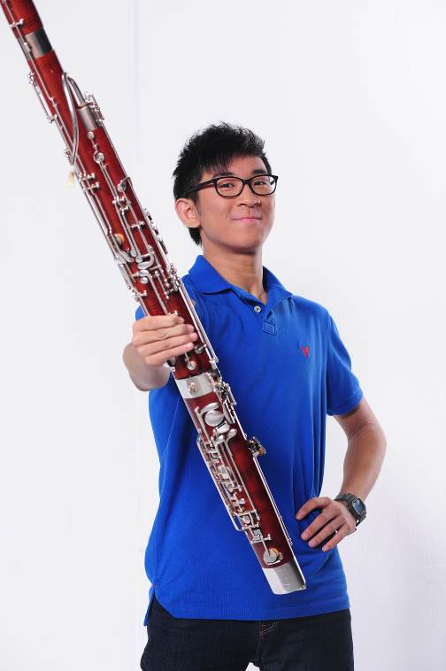  陳劭桐 / 巴松管 | 陳劭桐（Toby）幼時於香港音樂事務處隨張經綸學習巴松，其後入讀香港演藝學院，師承香港管弦樂團巴松管手李浩山和莫班文，並於在學期間獲得「凱達國際奬學金」和「Mary Bloch獎學金」。陳氏亦參與過不同國際性的音樂活動，包括Judith Leclair在美國Hidden Valley舉辦的大師班。  陳劭桐是2011年演藝協奏曲比賽的優勝者，與演藝交響樂團演出。此外，他是2010及2011年亞洲青年管弦樂團的團員，與樂團在12個不同城市巡迴演出多達三十二場音樂會。他現時是香港管弦樂團的特約巴松管手，同時亦是不少本地樂團的巴松管手，包括：泛亞交響樂團、香港愛樂、香港愛樂管樂團等。
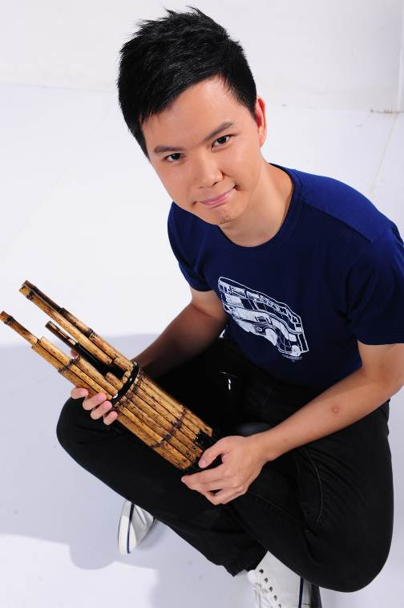鄭浩筠 / 笙 | 鄭浩筠（Kevin）畢業於拔萃男書院，就讀期間曾先後隨侯志揚及梁仁昭習笙。2004至2007年間於香港校際音樂節先後獲笙初級組、高級組、深造組冠軍及「中國樂器獨奏獎」亞軍。  他現於香港演藝學院攻讀音樂，師承鄭德惠主修笙及閻學敏副修中國敲擊。在校期間曾先後獲頒「醉人音樂獎學金」、「匯豐銀行慈善基金 ─ 香港與內地學生交流獎學金」、「葛量洪獎學金」，及「香港特別行政區政府獎學金」。他亦曾受著名笙演奏家胡天泉、翁鎮發及盧思泓指導。  2010年至2012年間，鄭浩筠分別憑笙協奏曲《文成公主》、《孔雀》及《西陵峽畔》連續三年於演藝學院協奏曲比賽中獲勝，並與演藝學院交響樂團合作演出；2010年，他應邀前往日本「瀨户內國際藝術節」作獨奏及小組演出；2011年隨香港青年中樂團出訪台灣彰化「2011當代國樂節」，聯同樂團合作演出笙協奏曲《天山狂想曲》。  鄭浩筠現為香港青年中樂團笙首席，多年來亦積極參與不同樂團及音樂團體的演出；足跡遍及北京、南京、無錫、雲南、台灣及日本等多個地區。

